cuando hacemos un commit pero sin nombre, nos llevará a esta página

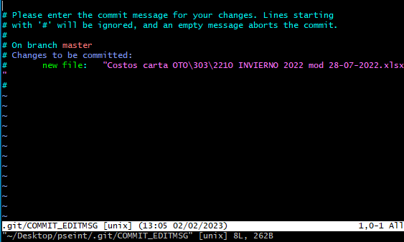

Ponemos el nombre en la parte vacía de arriba

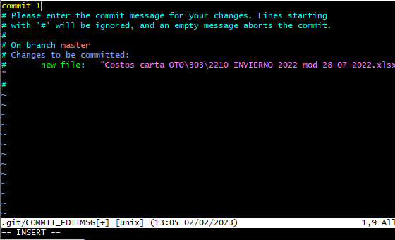

Ahora apretamos ESC + : + w + q en minúscula. (se pondrá en la parte de abajo) Esta acción se llama write and quit.

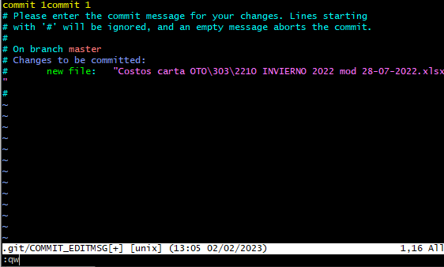

Damos ENTER y volvemos a la consola normal con el nombre que pusimos anteriormente arriba como el nombre del commit.

